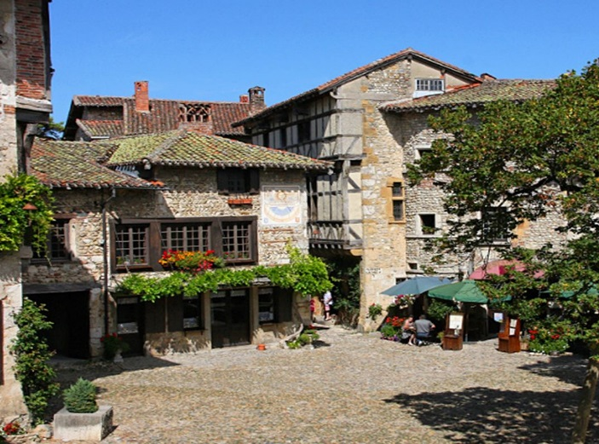

Des villages romantiques.

Dans chaque village romantique, la douceur s'invite,
Un concentré de beauté met en valeur les sites.
Souvent, le côté médiéval donne un charme naturel,
Les vieilles pierres rappellent le passé, l'âme est éternelle.
Dressés sur des pitons rocheux ou dans des vallées
Ils s'harmonisent de végétation pour la tendresse exhalée,
L'eau à proximité apporte sa touche apaisante de beauté,
Qu'elle soit rivière, mer ou lac, grâce à son teint azuré
Et parfois en ajoutant la mélodie de ses clapotis enchanteurs,
L'émerveillement est présent pour nous toucher droit au cœur.
La roche blanche ou miel exerce agréablement sa fascination,
C'est l'authenticité dans toute sa splendeur, la séduction.
Les chaumières ont la douceur des petits nids d'amour,
Ornées de devantures fleuries, c'est le moelleux du velours.
Les ruelles pavées, les vieux ponts de pierres et les fontaines,
Les constructions à colombages et les églises anciennes,
En ajoutant quelques vieux édifices bien conservés,
Tout cela crée la magie du romantisme adulé.
Marie Laborde.

